附件三
原住民族工藝師甄選產品資料表
甄選類別：□傳統工藝精品 □現代工藝精品
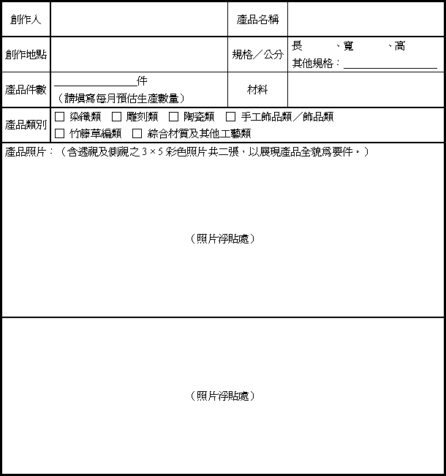
說明事項：「傳統工藝精品」指維持以原住民族傳統工藝素材及技法所製作之高品質工藝手工製品。
「現代工藝精品」指保有原住民族傳統工藝文化精神，以現代素材及技法，或結合傳統與現代兩種素材及技法所製作之高品質工藝製品。

